学业分层测评(十六)
(建议用时：45分钟)
1．一位同学做“探究弹簧的弹力与弹簧伸长量的关系”的实验，下列的实验步骤是这位同学准备完成的，请你帮这位同学按操作的先后顺序，用字母排列出来是________．
A．以弹簧伸长量为横坐标，以弹力为纵坐标，描出各组数据(x，F)对应的点，并用平滑的曲线连接起来
B．记下弹簧不挂钩码时，其下端在刻度尺上的刻度L₀
C．将铁架台固定于桌子上，并将弹簧的一端系于横梁上，在弹簧附近竖直固定一刻度尺
D．依次在弹簧下端挂上1个、2个、3个、4个……钩码，并分别记下钩码静止时弹簧下端所对应的刻度，并记录在表格内，然后取下钩码
E．以弹簧伸长量为自变量，写出弹力与弹簧伸长量的关系式
F．解释函数表达式中常数的物理意义
【解析】 根据实验步骤可知，操作顺序应为
CBDAEF.
【答案】 CBDAEF
2．(1)(多选)在“探究弹力和弹簧伸长的关系”实验中，以下说法正确的是( )
A．弹簧被拉伸时，不能超出它的弹性限度
B．用悬挂钩码的方法给弹簧施加拉力，应保证弹簧位于竖直位置且处于平衡状态
C．用刻度尺测得弹簧的长度即为弹簧的伸长量
D．用几个不同的弹簧，分别测出几组拉力与伸长量，得出拉力与伸长量之比相等
(2)某同学做“探究弹力和弹簧伸长的关系”的实验，他先把弹簧平放在桌面上使其自然伸长，用直尺测出弹簧的原长L₀，再把弹簧竖直悬挂起来，挂上钩码后测出弹簧伸长后的长度L，把(L－L₀)作为弹簧的伸长量x.这样操作，由于弹簧自身重力的影响，最后画出的图线可能是( )
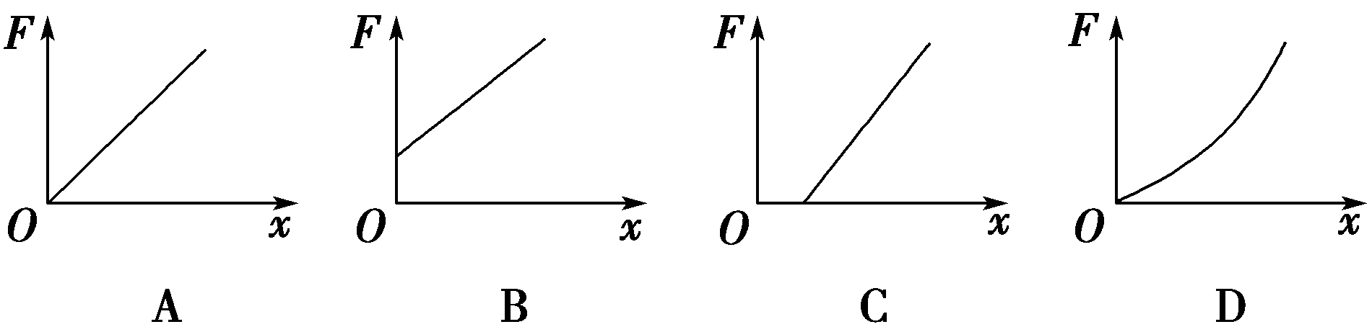
【解析】 (1)本实验中应以需要研究的一根弹簧为实验对象，在弹性限度内通过增减钩码的数目，以改变对弹簧的拉力，实验时弹簧要处于竖直位置，故A、B正确；弹簧的伸长量为弹簧拉长后的长度与原长的差，故C错误；对于不同的弹簧，其所受拉力与伸长量之比是不同的，故D错误．(2)由于弹簧自身重力的影响，当不挂钩码时，弹簧的伸长量x>0，所以选C.
【答案】 (1)AB (2)C
x
3．(2015·四川高考)某同学在“探究弹力和弹簧伸长的关系”时，安装好实验装置，让刻度尺零刻度与弹簧上端平齐，在弹簧下端挂1个钩码，静止时弹簧长度为l₁，如图364甲所示，图乙是此时固定在弹簧挂钩上的指针在刻度尺(最小分度是1毫米)上位置的放大图，示数l₁＝________ cm.在弹簧下端分别挂2个、3个、4个、5个相同钩码，静止时弹簧长度分别是l₂、l₃、l₄、l₅.已知每个钩码质量是50 g，挂2个钩码时，弹簧弹力F₂＝________ N(当地重力加速度g取9.8 m/s²)．要得到弹簧伸长量x，还需要测量的是________．作出Fx曲线．得到弹力与弹簧伸长量的关系. 【导学号：16190153】
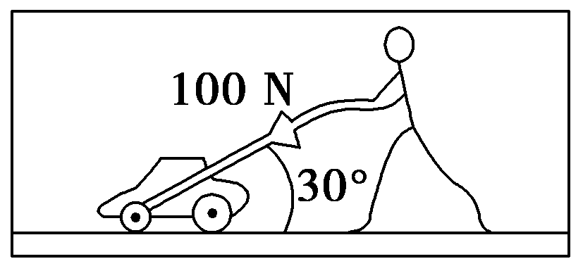
图3521
【解析】 由题图乙知l₁＝25.85 cm.挂两个钩码时，弹簧弹力F＝0.98 N．要测弹簧伸长量，还需要测量弹簧的原长．
【答案】 25.85 0.98 弹簧的原长
4．(2016·成都高一检测)某同学在做“探究弹力与弹簧伸长量的关系”实验时，将一轻弹簧竖直悬挂并让其自然下垂，测出其自然长度；然后在其下部施加外力F，测出弹簧的总长度L，改变外力F的大小，测出几组数据，作出外力F与弹簧总长度L的关系图线如图365所示(实验过程是在弹簧的弹性限度内进行的)．由图可知该弹簧的自然长度为________cm；该弹簧的劲度系数为________N/m.
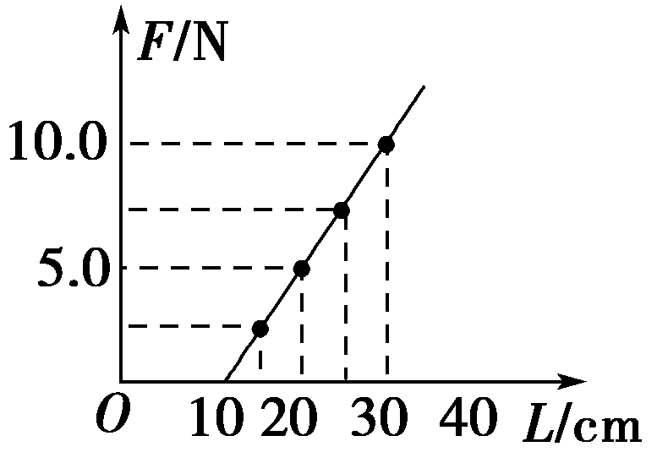
图365
【解析】 当外力F＝0时，弹簧的长度即原长为L₀＝10 cm，图线的斜率就是弹簧的劲度系数，即
k＝×10² N/m＝50 N/m.
【答案】 10 50
5．某同学在做“探究弹力和弹簧伸长量的关系”的实验中，所用实验装置如图366甲所示，所用的钩码每只质量都是30 g．他先测出不挂钩码时弹簧的自然长度，再将5个钩码逐个挂在弹簧的下端，每次都测出相应的弹簧总长度，并将数据填在下表中．实验中弹簧始终未超过弹性限度，g取10 m/s².试根据这些实验数据在如图乙所示的坐标系中作出弹簧所受弹力大小与弹簧总长度之间的函数关系的图线．则：
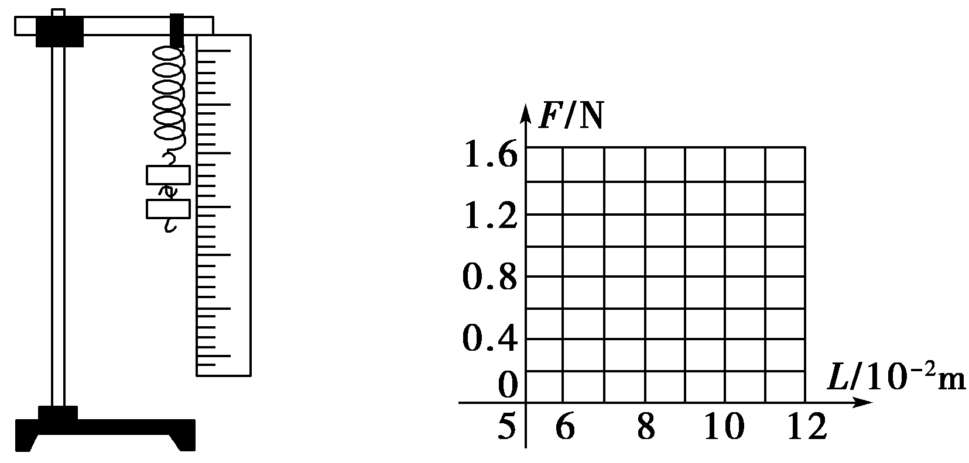
甲 乙
图366
钩码质量(g) | 0 | 30 | 60 | 90 | 120 | 150
弹簧总长度(cm) | 6.00 | 7.00 | 8.00 | 9.00 | 10.00 | 11.00
(1)该图线的数学表达式F＝________ N；
(2)该弹簧的劲度系数k＝________ N/m；
(3)图线与横轴的交点的物理意义是________________________________；
(4)图线延长后与纵轴的交点的物理意义是__________________________
_______________________________________________.
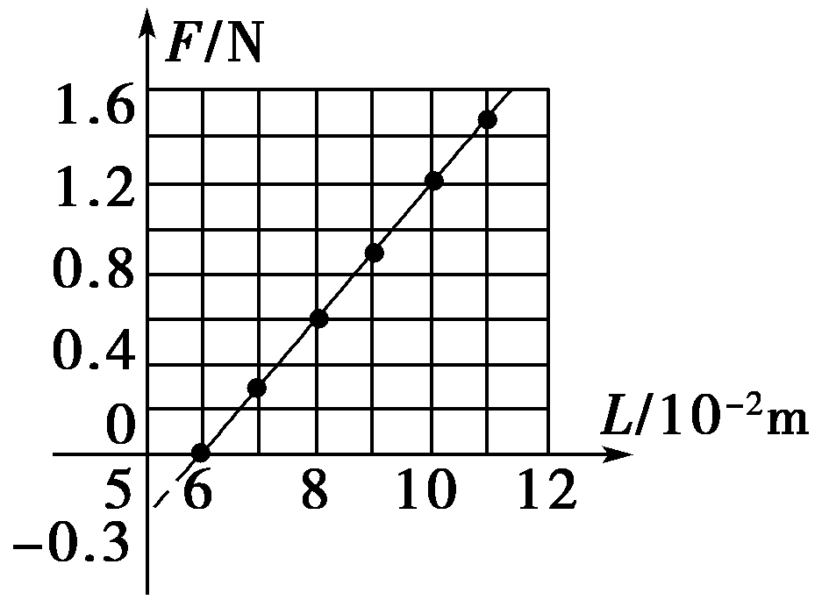
【解析】 描点作图，图象如图所示．
(1)由图象可以得出图线的数学表达式为F＝(30L－1.8) N；
(2)图线的斜率即为弹簧的劲度系数k＝30 N/m；
(3)图线与横轴的交点表示弹簧所受弹力F＝0时弹簧的长度，即弹簧的原长；
(4)图线延长后与纵轴的交点表示弹簧长度为5 cm时的弹力，此时弹簧被压缩了1 cm，即表示弹簧被压缩1 cm时的弹力．
【答案】 作图见解析 (1)(30L－1.8) (2)30
(3)弹簧原长 (4)弹簧被压缩1 cm时的弹力
6．在“探究弹力与弹簧伸长的关系，并测定弹簧的劲度系数”的实验中，实验装置如图367所示．所用的每个钩码的重力相当于对弹簧提供了向右恒定的拉力．实验时先测出不挂钩码时弹簧的自然长度，再将5个钩码逐个挂在绳子的下端，每次测出相应的弹簧总长度. 【导学号：16190154】
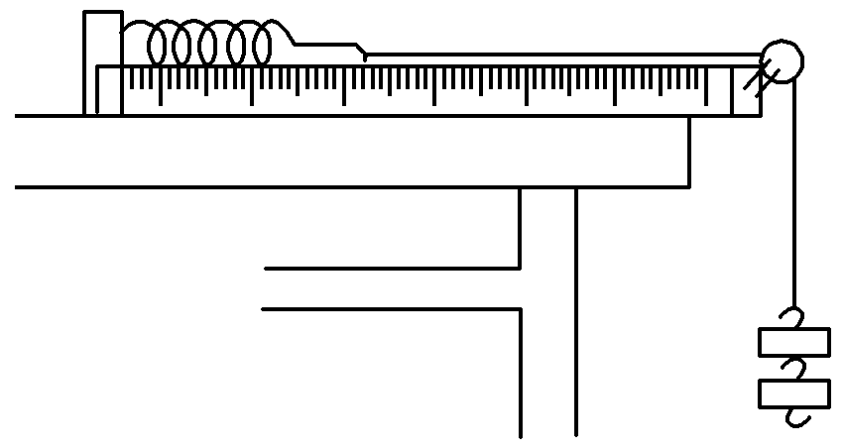
图367
(1)有一个同学通过以上实验测量后把6组数据描点在如图368坐标图中，请作出FL图线．
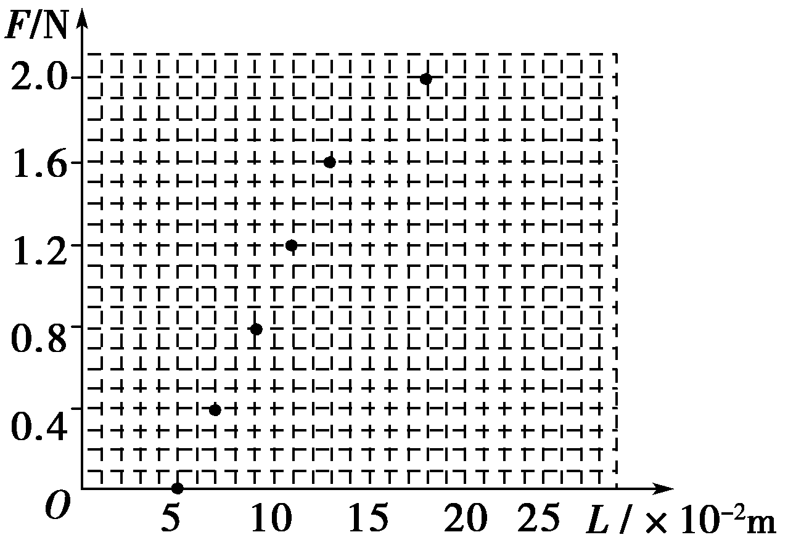
图368
(2)由此图线可得出该弹簧的原长L₀＝________cm，劲度系数k＝________ N/m.
(3)试根据以上该同学的实验情况，请你帮助他设计一个记录实验数据的表格(不必填写其实验测得的具体数据)．
_______________________________________________
_______________________________________________
_______________________________________________
(4)该同学实验时，把弹簧水平放置与弹簧悬挂放置相比较．
优点在于：_______________________________________________.
缺点在于：_______________________________________________.
【解析】 (1)用平滑的曲线将各点连接起来，如图所示：
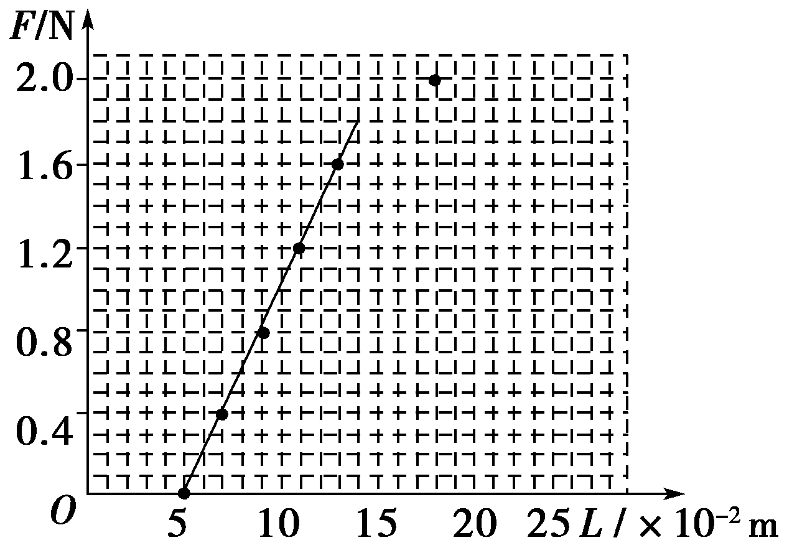
(2)弹簧的原长L₀即为弹力为零时弹簧的长度，由图象可知，
L₀＝5×10^{－2} m＝5 cm.
劲度系数为图象直线部分的斜率，
k＝20 N/m.
(3)记录数据的表格如下表：
次数 | 1 | 2 | 3 | 4 | 5 | 6
弹力F/N
弹簧的长度L/×10^{－2}m
(4)优点是：避免弹簧自身所受重力对实验的影响．
缺点是：弹簧与桌面及绳子与滑轮间存在的摩擦会造成实验的误差．
【答案】 (1)见解析图 (2)5 20 (3)(4)见解析

